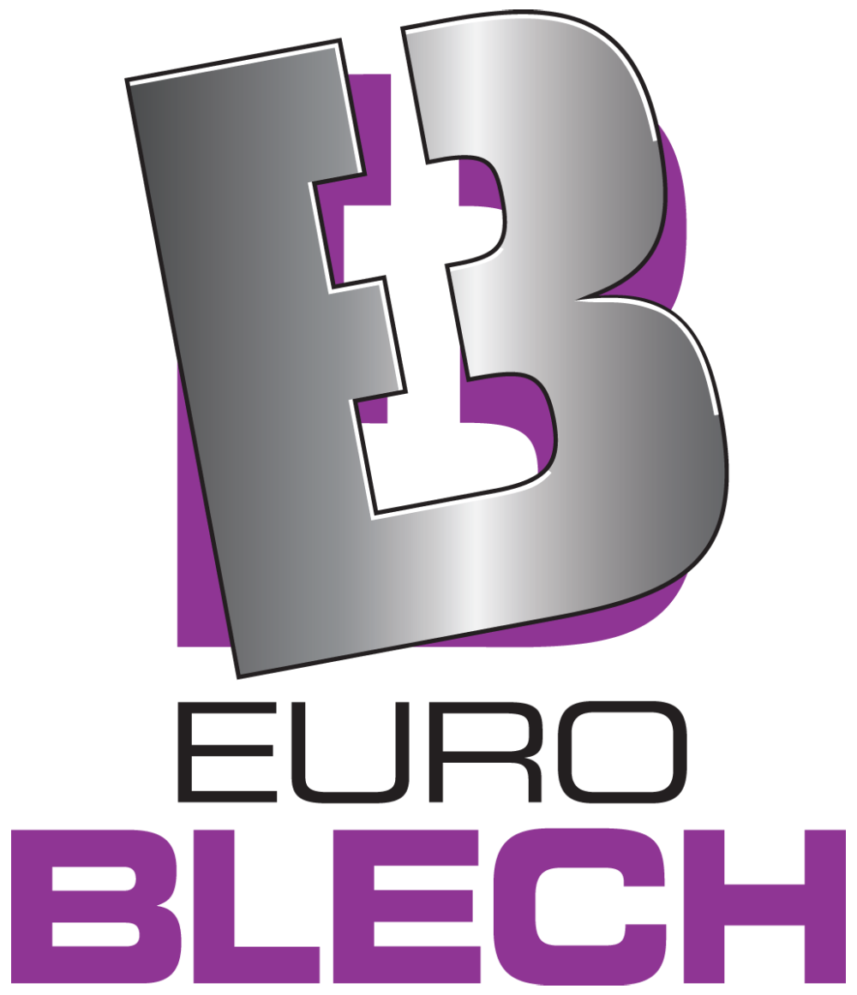Medieninformation

Schröder Group auf der EuroBLECH 2022

Blechbiege-Begeisterung

**25.–28. Oktober 2022  
Halle 11, Stand A48**

Wessobrunn-Forst, 19. September 2022 – Die Schröder Group präsentiert ihr breites Portfolio an Blechbearbeitungsmaschinen vom 25. bis 28. Oktober 2022 (Stand A48, Halle 11) auf der EuroBLECH in Hannover. Highlights sind die Innovation des vollautomatischen Biegewangenwerkzeugwechslers am Biegezentrum EVO Center und die Vorstellung der PowerBend Multi. Die beliebte PowerBend Professional wird in ihrer komplett überarbeiteten Version mit der Option einer drehbaren Oberwange zu sehen sein.

Das EVO Center ist für industrielle Serienfertigung mit höchster Wiederholgenauigkeit ins Leben gerufen worden und bietet weitreichende Automatisierungsmöglichkeiten. Worauf Schröder auf der EuroBLECH diesmal den Fokus legt, ist die Flexibilität der Maschine, auch Einzelstücke und Kleinserien effizient zu fertigen. Waren schon bisher automatische Wechsel der bis zu 400 mm hohen Werkzeuge an der Oberwange mit zwei asynchron verfahrbaren Greifeinheiten extrem schnell möglich, so gibt es nun eine weitere Besonderheit: Das EVO Center wird zum ersten Mal mit einem automatischen Werkzeugwechsler für die Biegewange ausgestellt. Aussparungen beispielsweise für Laschen, die nicht abgekantet werden sollen, können jetzt programmgesteuert beliebig gesetzt werden.

Komfortable Zwei-Millimeter-Klasse

Die Schwenkbiegemaschine MPB war mehr als 20 Jahre lang aus den Werkstätten von Klempnerbetrieben nicht wegzudenken. Nun stellt die Schröder Group auf der EuroBLECH erstmals den Nachfolger PowerBend Multi aus. Das Grundkonzept eines robusten Allrounders für die Bearbeitung von 2-mm-Blech auf 3200 mm Länge wurde um einige Merkmale ergänzt, die bisher in einer Maschine dieser Klasse nicht selbstverständlich waren. Die Oberwange der PowerBend Multi kann mit Werkzeugen verschiedener Höhe bis 170 mm bestückt werden und ist nun auch als drehbare Oberwange verfügbar, die eine zweite Werkzeugstation und Geometrie „im Handumdrehen“ bietet. Platz für komplexe Werkstücke war den Schröder-Entwicklern bei der Neukonzeption besonders wichtig – so hat die PowerBend Multi 160 mm Oberwangenhub, eine schräge Unterwange und eine zurückgesetzte Biegewange. Eine Neuheit von Schröder kommt jetzt auch in dieser Maschine zum Einsatz: der Anschlag zum konischen Biegen in der Schwenkbiegetechnologie. Dieser ermöglicht die präzise Herstellung steckbarer Profile zum Beispiel für Attikaabdeckungen, Dachrandabschlüsse, Ortgangbleche oder Verkleidungen mit Gefälle. Neu bei einer Maschine dieser Klasse ist außerdem die Zentralbombierung. Die Werte für deren Einstellung können gemeinsam mit den Biegeprogrammen in der Steuerung abgelegt und aufgerufen werden.

Publikumsliebling bietet viel Freiraum

Die überarbeitete zweite Version der beliebten PowerBend Professional wird auf der EuroBlech mit der optimierten drehbaren Oberwange zu sehen sein. Sie wurde unter anderem mit Servosteuerung verbessert und einem Oberwangenhub von 500 mm sowie der Möglichkeit, 250 mm hohe Geißfüße aufzunehmen. Blechbiegen mit Freiräumen ist auch das Thema eines der Demowerkstücke, das während der Messe auf den verschiedenen Maschinen gefertigt wird: ein schraubenlos montierbarer Aktenschrank aus vier Teilen.

Weitere Ausstellungsmaschinen sind die PowerBend Industrial zum Abkanten von 5 mm starken Blechen auf vier Metern Länge, die Schwenkbiegemaschine MAKU für den Einstieg in die motorisierte Blechbearbeitung – ebenfalls mit Anschlag für das konische Biegen –, die Schere PDC NC, die Rundbiegemaschine 134/15/2, die Sicken- und Bördelmaschine 416/63/1,5 und die an allen Wangen segmentierte Handabkantbank ASK 3.

**Verfügbares Bildmaterial**

Folgendes Bildmaterial steht druckfähig im Internet zum Download bereit:  
<https://kk.htcm.de/press-releases/schroeder/>

|  |  |
| --- | --- |
| Bildquelle: Schröder Group  Biegezentrum EVO Center jetzt mit vollautomatischem Biegewangenwerkzeugwechsler | Bildquelle: Schröder Group  **Biegewangenwerkzeugwechsler des Biegezentrums EVO Center** |

|  |  |
| --- | --- |
| Bildquelle: Schröder Group  **Schwenkbiegemaschine PowerBend Multi** | Bildquelle: Schröder Group  **Schluss mit Dengeln bei der Montage – mit der an der MAKU und der PowerBend Multi gezeigten Lösung zum konischen Biegen lassen sich steckbare Profile von ungeahnter Präzision produzieren.** |

|  |  |
| --- | --- |
| Bildquelle: Schröder Group  **Die PowerBend Professional mit neuer drehbarer Oberwange** | Bildquelle: Schröder Group  **Rundbiegemaschine Modell 134 Größe 15/2** |

**Über Schröder Group**

Die Schröder Group besteht aus der Hans Schröder Maschinenbau GmbH mit Sitz in Wessobrunn-Forst, der SCHRÖDER-FASTI Technologie GmbH mit Sitz in Wermelskirchen und der SMU GmbH mit Sitz in Leinburg-Weißenbrunn.

1949 gegründet, vereinigt die Hans Schröder Maschinenbau GmbH Tradition und Moderne im Maschinenbau: Als qualitäts- und kundenorientiertes Familienunternehmen erfolgreich geführt, hat sich Hans Schröder Maschinenbau auf die Entwicklung moderner Maschinenkonzepte für das Biegen und Schneiden von Blechen spezialisiert.

Durch die 2006 erfolgte Integration der Fasti-Werke und mit weltweiter Präsenz ist die Schröder Group heute einer der führenden Anbieter für Maschinen zum Schwenkbiegen, Schneiden, Sicken, Bördeln und Rundbiegen von Blechen aller Art. Die Vielfalt der Präzisionsmaschinen reicht von bewährten Lösungen für das Handwerk bis hin zu innovativen Hochleistungsmaschinen für die automatische industrielle Fertigung. 2021 wurde die Schröder Group um den Werkzeughersteller SMU GmbH erweitert. Insgesamt beschäftigt die Schröder Group heute mehr als 300 Mitarbeiter an verschiedenen Standorten im In- und Ausland.

Weitere Informationen finden Sie unter [www.schroedergroup.](http://www.schroedergroup.)eu.

**Pressekontakt:**

Schröder Group  
Hans Schröder Maschinenbau GmbH  
Janina Biró  
Feuchten 2   
82405 Wessobrunn-Forst  
Deutschland  
T: +49 8809 9220-68  
E-Mail: jj@schroedergroup.eu  
Website: www.schroedergroup.eu

HighTech communications GmbH   
Brigitte Basilio  
Brunhamstraße 21  
81249 München   
Deutschland  
T: +49 89 500778-20  
E-Mail: b.basilio@htcm.de  
Website: www.htcm.de